**Шило Михал (Szyło Michał)**

3 декабря 1785 г – крещение сына Андрея (РГИА 823-2-18, лист 230об, №31/1785-р (коп)).

**РГИА 823-2-18:** Лист 230об. **Метрическая запись №31/1785-р (коп).**

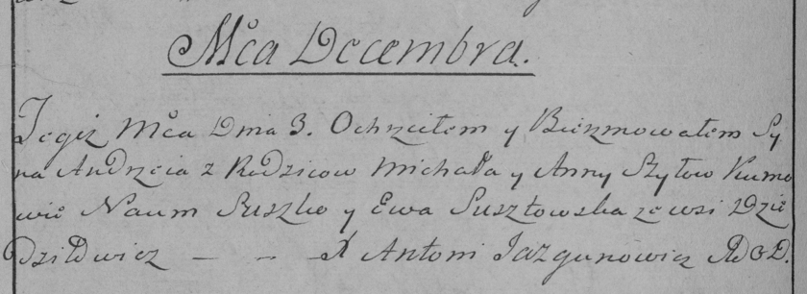

Дедиловичская Покровская церковь. 3 декабря 1785 года. Метрическая запись о крещении.

Szyło Andrzey – сын родителей с деревни Дедиловичи.

Szyło Michał – отец.

Szyłowa Anna – мать.

Suszko Naum– кум.

Susztowska Ewa- кума.

Jazgunowicz Antoni– ксёндз.